

**Об утверждении регламента государственнойуслуги "Выдача разрешения на размещение наружной (визуальной) рекламы на объектах стационарного размещения рекламы в полосе отвода автомобильных дорог общего пользования областного и районного значения**

***Утративший силу***

Постановление акимата Алматинской области от 22 сентября 2015 года № 426. Зарегистрировано Департаментом юстиции Алматинской области 29 октября 2015 года № 3509. Утратило силу постановлением акимата Алматинской области от 3 апреля 2020 года № 138

      Сноска. Утратило силу постановлением акимата Алматинской области от 03.04.2020 № 138 (вводится в действие по истечении десяти календарных дней после дня его первого официального опубликования).  
      Сноска. Заголовок с изменениями, внесенными постановлением акимата Алматинской области от 19.08.2016 № 439 (вводится в действие по истечении десяти календарных дней после дня его первого официального опубликования).  
      В соответствии со статьей 16 Закона Республики Казахстан от 15 апреля 2013 года "О государственных услугах" и приказом Министра по инвестициям и развитию Республики Казахстан 30 апреля 2015 года № 529 "Об утверждении стандартов государственных услуг в области автомобильных дорог", акимат Алматинской области **ПОСТАНОВЛЯЕТ:**  
      1.Утвердить прилагаемый регламент государственной услуги "Выдача разрешения на размещение наружной (визуальной) рекламы на объектах стационарного размещение рекламы в полосе отвода автомобильных дорог общего пользования областного и районного значения".  
      2. Признать утратившим силу постановление акимата Алматинской области от 30 июня 2014 года № 244 "Об утверждении регламента государственной услуги "Выдача разрешения на размещение объектов наружной (визуальной) рекламы в полосе отвода автомобильных дорог общего пользования областного и районного значения, а также в населенных пунктах" (зарегистрированного в Реестре государственной регистрации нормативных правовых актов от 08 августа 2014 года №2795, опубликованного в газетах "Жетісу" и "Огни Алатау" №119 от 25 октября 2015 года).   
      3. Возложить на руководителя государственного учреждения "Управление пассажирского транспорта и автомобильных дорог Алматинской области" опубликование настоящего постановления после государственной регистрации в органах юстиции, в официальных и периодических печатных изданиях, а также на интернет-ресурсе, определяемом Правительством Республики Казахстан, и на интернет-ресурсе областного акимата.  
      4. Контроль за исполнением настоящего постановления возложить на заместителя акима области Абдраймова Галымжана Раиловича.  
      5. Настоящее постановление вступает в силу со дня государственной регистрации в органах юстиции и вводится в действие по истечении десяти календарных дней после дня его первого официального опубликования.

|  |  |
| --- | --- |
| *Аким Алматинской области* | *А. Баталов* |

|  |  |
| --- | --- |
|  | Утвержден постановлением акимата Алматинской области от 22 сентября 2015 года № 426 |

      Сноска. Регламент в редакции постановления акимата Алматинской области от 19.08.2016 № 439 (вводится в действие по истечении десяти календарных дней после дня его первого официального опубликования).

**Регламент государственной услуги "Выдача разрешения на размещение наружной (визуальной) рекламы на объектах стационарного размещения рекламы в полосе отвода автомобильных дорог общего пользования областного и районного значения"**

**1. Общие положения**

      1. Государственная услуга "Выдача разрешения на размещение наружной (визуальной) рекламы на объектах стационарного размещения рекламы в полосе отвода автомобильных дорог общего пользования областного и районного значения" (далее - государственная услуга) оказывается бесплатно физическим и юридическим лицам (далее - услугополучатель) местными исполнительными органами области, районов и городов областного значения (далее - услугодатель).   
      Государственная услуга оказывается на основании стандарта государственной услуги "Выдача разрешения на размещение наружной (визуальной) рекламы на объектах стационарного размещения рекламы в полосе отвода автомобильных дорог общего пользования областного и районного значения" утвержденного приказом Министра по инвестициям и развитию Республики Казахстан от 30 апреля 2015 года № 529 (далее - Стандарт).   
      2. Форма оказания государственной услуги: электронная (частично автоматизированная) и (или) бумажная.  
      3. Результат оказания государственной услуги: паспорт на размещение объектов наружной (визуальной) рекламы на объектах стационарного размещения рекламы в полосе отвода автомобильных дорог общего пользования областного и районного значения.

**2. Описание порядка действий структурных подразделений (работников) услугодателя в процессе оказания государственной услуги**

      4. Основанием для начала процедуры (действия) по оказанию государственной услуги является обращение услугополучателя (либо уполномоченного представителя: юридического лица по документу, подтверждающему полномочия; физического лица по нотариально заверенной доверенности) с пакетом документов, согласно пункту 9 Стандарта.   
      5. Содержание каждой процедуры (действия), входящей в состав процесса оказания государственной услуги:  
      1) прием, регистрация документов и направление руководителю услугодателя. Результат - направление руководителю услугодателя;  
      2) рассмотрение документов и определение ответственного исполнителя услугодателя. Результат - определение ответственного исполнителя услугодателя;   
      3) оформление ответственным исполнителем услугодателя результата оказания государственной услуги и направление на подпись руководителю услугодателя. Результат - направление результата оказания государственной услуги на подпись руководителю услугодателя;   
      4) подписание результата оказания государственной услуги и направление ответственному исполнителю услугодателя. Результат - направление результата оказания государственной услуги ответственному исполнителю услугодателя;   
      5) выдача результата оказания государственной услуги услугополучателю. Результат - выдача результата оказания государственной услуги услугополучателю.   
      Длительность выполнения каждой процедуры (действия), входящей в состав процесса оказания государственной услуги, согласно пункту 4 Стандарта.

**3. Описание порядка взаимодействия структурных подразделений (работников) услугодателя в процессе оказания государственной услуги**

      6. Перечень структурных подразделений (работников) услугодателя, которые участвуют в процессе оказания государственной услуги:  
      1) сотрудник канцелярии услугодателя;  
      2) руководитель услугодателя;  
      3) ответственный исполнитель услугодателя.   
      7. Описание последовательности процедур (действий) между структурными подразделениями (работниками) приведены в приложении настоящего регламента "Справочнике бизнес-процессов оказания государственной услуги". Длительность каждой процедуры (действия), входящей в состав процесса оказания государственной услуги, согласно пункту 4 Стандарта.

**4. Описание порядка взаимодействия с Государственной корпорацией "Правительство для граждан" и (или) иными услугодателями, а также порядка использования информационных систем в процессе оказания государственной услуги**

      8. Для получения государственной услуги услугополучатель (либо уполномоченный представитель: юридического лица по документу, подтверждающему полномочия; физического лица по нотариально заверенной доверенности) представляет в Государственную корпорацию "Правительство для граждан" (далее - Государственная корпорация) пакет документов, согласно пункту 9 Стандарта.   
      9. Описание процесса получения результата оказания государственной услуги через Государственную корпорацию:  
      1) работник Государственной корпорации принимает документы и выдает расписку о приеме соответствующих документов (согласно пункту 10 Стандарта работник Государственной корпорации отказывает в приеме заявления);   
      2) работник Государственной корпорации направляет принятые документы услугодателю;   
      3) порядок действий структурных подразделений услугодателя в процессе оказания государственной услуги осуществляется в соответствии с пунктом 5 настоящего регламента;   
      4) работник Государственной корпорации получает результат оказания государственной услуги от услугодателя;   
      5) работник Государственной корпорации выдает услугополучателю результат оказания государственной услуги.   
      Длительность процесса получения результата оказания государственной услуги через Государственную корпорацию, согласно пункту 4 Стандарта.  
      10. Описание порядка обращения и последовательности процедур (действий) услугодателя и услугополучателя при оказании государственных услуг через веб-портал "электронного правительства" (далее - портал):  
      1) услугополучатель направляет запрос с указанием места размещения в форме электронного документа, удостоверенного электронной цифровой подписью;   
      2) в "личном кабинете" услугополучателя отображается статус о принятии запроса для оказания государственной услуги с указанием даты получения результата государственной услуги;   
      3) после принятия запроса, порядок действий структурных подразделений услугодателя в процессе оказания государственной услуги осуществляется в соответствии с пунктом 5 настоящего регламента.

|  |  |
| --- | --- |
|  | Приложение к регламенту государственной услуги "Выдача разрешения на размещение наружной (визуальной) рекламы на объектах стационарного размещения рекламы в полосе отвода автомобильных дорог общего пользования областного и районного значения" |

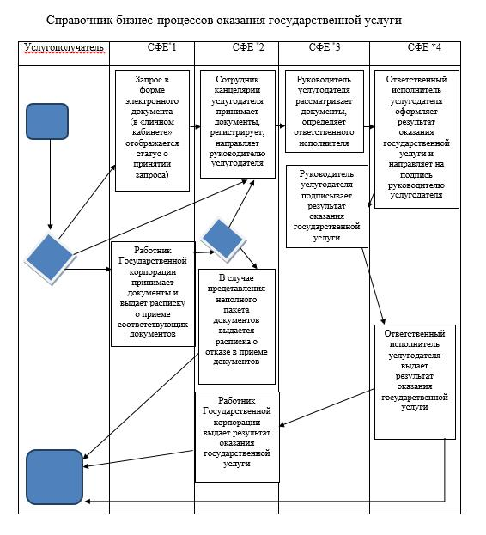

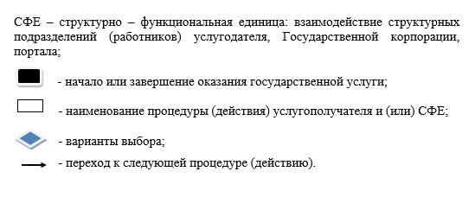

© 2012. РГП на ПХВ «Институт законодательства и правовой информации Республики Казахстан» Министерства юстиции Республики Казахстан